МІСЦЕВЕ САМОВРЯДУВАННЯ

ВИКОНАВЧИЙ КОМІТЕТ ПОКРОВСЬКОЇ МІСЬКОЇ РАДИ
ДНІПРОПЕТРОВСЬКОЇ ОБЛАСТІ

РІШЕННЯ

"27" липня 2016 р. № 403

Про розподіл та попереднє визначення площ прибудинкових територій багатоквартирних будинків кварталі, обмеженому вулицями Центральна, Чехова, Горького, Гагаріна, для їх утримання, благоустрою та прибирання
___________________________________________

Розглянувши звернення ОСББ «Надія 7» щодо закріплення за багатоквартирними будинками № 17 та № 19 по вул. Горького в м. Покров прибудинкових територій, на підставі Порядку розподілу та попереднього визначення площ прибудинкових територій житлових будинків в м. Покров для утримання, благоустрою та прибирання, затвердженому рішенням міської ради від 31.05.2016 № 12, ст. 7 Закону України «Про особливості здійснення права власності у багатоквартирному будинку», керуючись ст. 26 Закону України «Про місцеве самоврядування в Україні», виконком міської ради

В И Р І Ш И В:

1. Затвердити попередній розподіл та визначення площ прибудинкових територій житлових будинків в кварталі, обмеженому вулицями Центральна, Чехова, Горького, Гагаріна міста Покров, для їх утримання, благоустрою та прибирання згідно додатку.

2. Об’єднанням співвласників багатоквартирних житлових будинків, управляючим компаніям, МКП «ЖЕО» керуватися в роботі по прибиранню та сезонному санітарному очищенню закріплених територій кварталу даним рішенням та схемою розподілу прибудинкових територій.

3. Контроль за виконанням цього рішення покласти на заступника міського голови Чистякова О. Г.

Міський голова О. М. Шаповал

Ломова З.П., 4-32-46

Додаток
до рішення виконкому
від 27.07.2016 р.№ 403

Попередній розподіл та визначення площ прибудинкових територій житлових будинків в м. Покров для їх утримання, благоустрою та прибирання.

Квартал, обмежений вулицями Центральна-Чехова-Горького-Гагаріна

Умовні позначення:

Sж/к.- загальна площа житлового кварталу;

Lж/к.- довжина житлового кварталу;

b ж.к. – ширина житлового кварталу;
k – загальна кількість квартир житлового кварталу;
kⁿ –кількість квартир в окремому житловому будинку;
Sзаб.б.ⁿ - площа забудови під будинком, будівлею або спорудою кварталу;
Sзаб. – загальна площа забудови під житловими будинками будівлями та спорудами;
Sпр. – загальна площа прибудинкової території;
Sпр.1кв. – площа прибудинкової території на одну квартиру;
Sпр.(n)ж/б – площа прибудинкової території, закріплена за кожним багатоквартирним житловим будинком (n-кількість квартир в будинку).

Розрахунок:

Sж/к. = Lж/к х b ж.к .= 170 х 155 = 26350 м²;

Sзаб. = Sзаб.б.¹ + Sзаб.б.²…+ Sзаб.б.ⁿ = 792 + 556 + 338 +555+ 774 + 474 + 792 + 561 + 338 + 540 + 775 + 474 + 1626 + 77 + 73 = 8745 м²;

Sпр. = Sж/к.- Sзаб. = 26350 – 8745 = 17605 м²;
- k = k¹ + k²…+ kⁿ = 18+12+12+17+10+16+12+13+13+12+8+8 = 151 квартира;

Sпр.1кв. = Sпр./ k. = 17605/151 = 116,59 м²;
- Sпр.(8)ж/б = Sпр.1кв. х kⁿ = 116,59 х 8 = 933 м²;
- Sпр.(10)ж/б = Sпр.1кв. х kⁿ = 116,59 х 10= 1166 м²;
- Sпр.(12)ж/б = Sпр.1кв. х kⁿ = 116,59 х 12 = 1399 м²;
- Sпр.(13)ж/б = Sпр.1кв. х kⁿ = 116,59 х 13 = 1516 м²;
- Sпр.(16)ж/б = Sпр.1кв. х kⁿ = 116,59 х 16 = 1865 м²;
- Sпр.(17)ж/б = Sпр.1кв. х kⁿ = 116,59 х 17 = 1982 м²;
- Sпр.(18)ж/б = Sпр.1кв. х kⁿ = 116,59 х 18 = 2098 м².

№ п/п | Назва вулиці | № ж/б | Кільк-ть квартир в ж/б  kⁿ | Площа забудови Sзаб.б.ⁿ (м²) | Площа прибуд. територ Sпр.ж/б (м²)
1 | Горького | 17 | 18 | 792 | 2098
2 | Горького | 19 | 12 | 556 | 1399
3 | Горького | 21 | 8 | 338 | 933
4 | Горького | 23 | 12 | 555 | 1399
5 | Горького | 25 | 17 | 774 | 1982
6 | Гагаріна | 8 | 12 | 474 | 1399
7 | Центральна | 18 | 13 | 792 | 1516
8 | Центральна | 20 | 13 | 561 | 1516
9 | Центральна | 22 | 8 | 338 | 933
10 | Центральна | 24 | 12 | 540 | 1399
11 | Центральна | 26 | 16 | 775 | 1865
12 | Чехова | 7 | 10 | 474 | 1166
13 | Сараї | б/н | - | 1626 | -
14 | Гараж | б/н | - | 77 | -
15 | ТП | б/н | - | 73 | -
16 | Всього |  | 151 | 8745 | 17605

СХЕМА

розподілу кварталу,

обмеженому вулицями Центральна-Чехова-Горького-Гагаріна

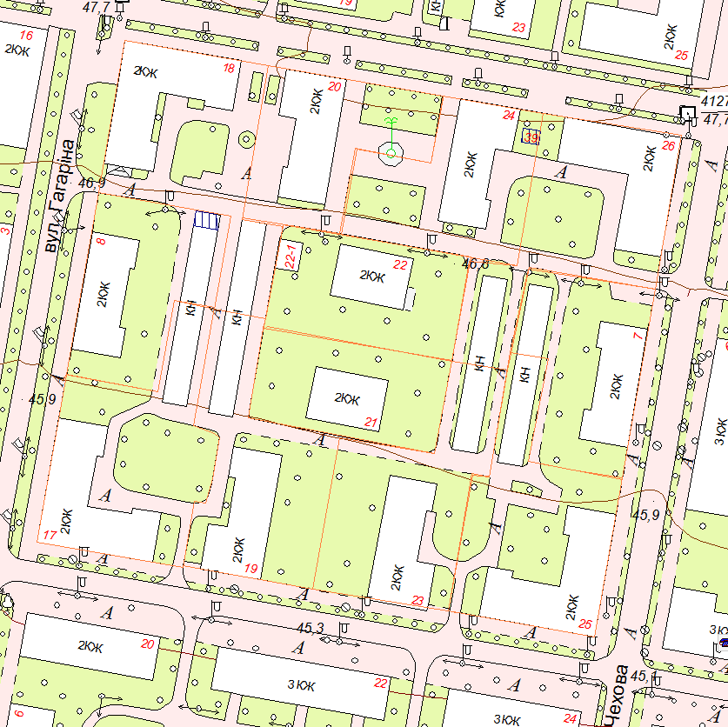

- умовні межі розподілу прибудинкової території;

Головний архітектор З. П. Ломова

Ломова З.П., 4-32-46

